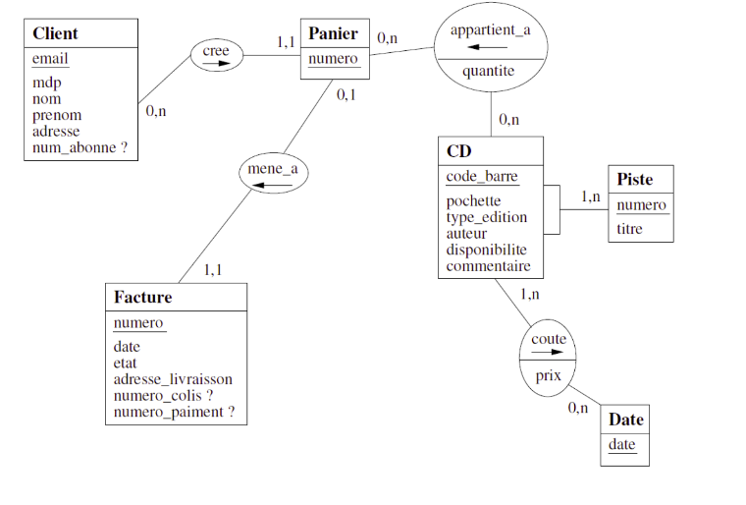

Panier

numero

Facture

numero

date

Etat

Adresse_livraison

Numero_colis

Numero_paiement

Client

Email

mdp

nom

prenom

adresse

num_abonne

Date

date

Piste

Numero

titre

CD

Code_barre

pochette

type_edition

auteur

disponiblite

commentaire